- Le barrage en terre à masque amont.

La réalisation d’un noyau étanche peut présenter des difficultés telles que le manque de matériaux convenables et la difficulté de mise en oeuvre, etc.…… . Nous devrons comparer alors cette technique à celle d’une digue homogène à masque amont étanche .
Le masque amont (figure 5a) est une paroi étanche plaquée sur le talus amont du barrage. Il existe de nombreuses natures de masque étanche telles que le béton de ciment ou le béton bitumineux, les chapes préfabriquées, les membranes souples, etc.…..
Le masque amont présente l’avantage de pouvoir être exécuté après l’édification du remblai et de pouvoir être réparé aisément.
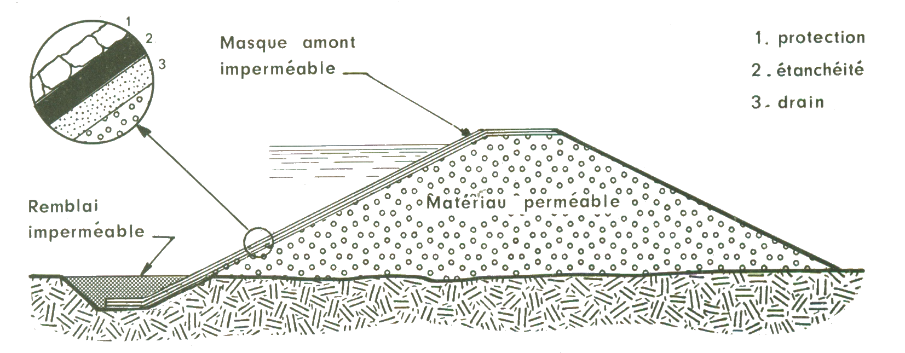
Figure 5a : Barrage à masque amont.

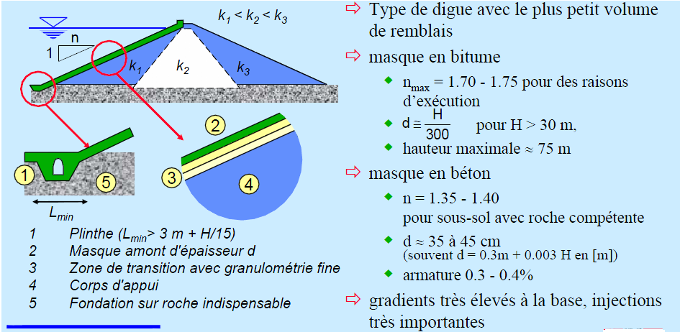
Figure 5b : Digues à masque amont
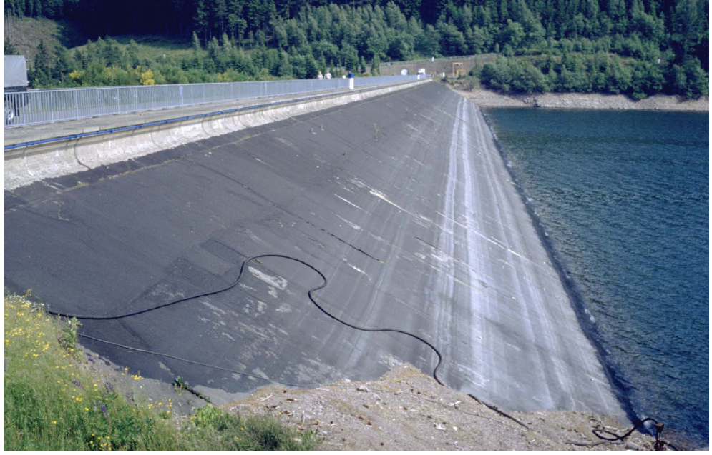
Figure 5c : Digue à masque amont

I.1.2. Brève Description des parties constitutives d'un barrage en terre.

La signification des principaux termes utilisée dans la conception et dans la construction de ces structures hydrauliques est comme suit :
- Crête: Facilite la circulation sur le barrage une fois terminée, elle est nécessaire dans la finition de l'ouvrage avec des équipements de compactage. Le niveau de la crête définit la hauteur maximale qu'atteint le barrage.
- Clé d’ancrage: Elle permet de couper ou de diminuer le flux d'eau à travers la fondation et d’allonger le chemin de filtration.
- Ecran d’injection: Il remplace la clé d’ancrage dans les fondations rocheuses perméables ou les fondations perméables d'une épaisseur importante. Il est construit en injectant un mélange de ciment et d’eau qui remplit les pores et les fentes.
- Bermes: Elles permettent la réalisation et la réparation des revêtements de talus. En outre, elles donnent la stabilité aux digues et réduisent la vitesse des eaux qui glissent sur les surfaces des talus aval, en contribuant à éviter l'érosion. Ils servent aussi d'appui aux revêtements des talus en amont.
- Revêtements: Ils protègent les talus contre l'action des vagues (en amont) et de la pluie (en aval).
- Filtres et drainages: Il s'agit de dispositifs qui contrôlent et évacuent les eaux infiltrées à l‘intérieur des barrages.
- Noyau et écran: Ils diminuent les débits de filtration dans les barrages mixtes.
- Tapis étanche: Il permet de diminuer les débits de filtration.
- Recharge: Le massif en amont ou en aval que donne, en général, la stabilité au barrage.
- Evacuateurs de crues: Ils permettent de verser l’excès d’eau pluviale.
- Déviation de l'oued: Ensemble d'ouvrages qui permettent la construction des barrages dans les zones des oueds.
- Prise d’eau: Structure qui permet l'utilisation des eaux du barrage selon les demandes des consommateurs.

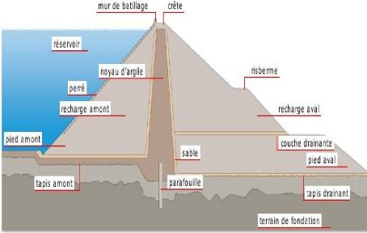
Figure 6 : Digue en remblai

I.1.3. Facteurs qui influencent sur la conception et la réalisation.

Le choix du site de l’ouvrage, doit tenir compte de :

- La convenance technico-économique de sa situation et ses alentours, les secteurs d’irrigation ou d’approvisionnement à la population et les possibles difficultés du transfert de l'eau depuis l'emplacement choisi jusqu'au point de distribution d’eau.

- L'emplacement du barrage où la relation entre le volume utile et le secteur occupé par celui-ci doit être au maximum; sans oublier que le secteur doit être vaste pour satisfaire la régularisation du barrage.

- Aspects économiques tels que : affectations de terrains, d’habitations et d’infrastructures par les inondations.

- Possibilité de voies d'accès au lieu, fourniture d'énergie électrique, approvisionnement d'eau potable, entre autres aspects d'intérêt.

La conception de ce type d'ouvrages est effectuée en deux phases, à savoir:

- Etude préliminaire ou de faisabilité
- Avant-projet détaillé ou projet d’exécution.

La première peut être associée à la réalisation des schémas de développement hydraulique de "retenues collinaires et petits barrages" des wilayas, dans laquelle on mènerait à bout les différentes études nécessaires pour le choix des lieux favorables pour l'aménagement collinaire.

Une fois définit les emplacements des ouvrages proposés, on passe à la deuxième phase qui consiste à l'élaboration de l'avant-projet détaillé ou projet d'exécution dont les caractéristiques du site ont une influence importante sur la conception de l'ouvrage.

Ensuite on analysera les facteurs qui influencent la conception et la réalisation de barrages en terre, qui sont:
- Hydrologie.
- Géologie.
- Matériaux disponibles.
- Caractéristiques de la fondation.
- Climat.
- Caractéristiques du site de l'ouvrage.
- Déviation de la rivière pendant la réalisation (dérivation provisoire).
- Action des vagues.
- But de l'ouvrage.
- Délais de réalisation.
- Séismicité.

Les facteurs hydrologiques et géologiques de l’ingénieur sont traités dans les procédures méthodologiques qui ont été conçu spécialement à ce propos.

- Matériaux disponibles:

Pour la construction du remblai, la qualité et la quantité des matériaux situés aux alentours de l'ouvrage sont celles qui déterminent souvent le type d’ouvrage. Par exemple, s'il y a une grande quantité d’argile on peut construire une digue homogène; au contraire, on peut construire une digue zoné. Dans le cas des "retenues collinaires" il est préférable, en général, des digues homogènes.

Les zones d’emprunt devront être localisées le plus près possible du lieu d'exécution. Comme règle, pour palier à un problème économique, nous utiliserons des matériaux d’excavation des ouvrages annexes. La situation des carrières à proximité du site permet de choisir le type de revêtement et l'approvisionnement des matériaux pour les filtres et des pierres pour le béton.

- Caractéristiques de la fondation:

Par rapport aux types de fondation on peut arriver à divers problèmes. Un sol mou implique des talus plus tendus et une revanche supérieure en tenant compte les tassements; un sol ou sous sol perméable implique l'utilisation d'un tapis d’étanchéité ou d’une clé d’ancrage, total ou partiel, pour élargir le flux de filtration et réduire les débits; une fondation rocheuse perméable implique la nécessité d'injections.

- Climat:

La saison pluvieuse provoque des retards dans l'intervalle de temps prévu pour la réalisation de l'ouvrage lesquels doivent être prises en considération dans la programmation. La haute tenir en eau de matériaux d’emprunt cause des problèmes pour le constructeur; dans les zones où les précipitations moyennes interannuelles sont élevée, ont recommande les noyaux inclinés ou les écrans. Les travaux ne peuvent être effectués que dans la saison sèche. En général on peut dire qu'un climat pluvieux nécessite de concevoir des digues avec un volume minimal de matériaux argileux.

- Caractéristiques du site de l'ouvrage:

Dans les vallées étroites, le barrage doit être dimensionné en fonction des engins de construction. Dans ces vallées, on peut utiliser des talus moins abrupt à cause de l'effet tridimensionnel. Si la vallée est large (digue très large), il faut concevoir la digue avec soin dans le but d'économiser les matériaux et réduire le coût du barrage.

- Action des vagues:

Pour palier à l’action des vagues, on doit dimensionner le recouvrement du talus de la digue. L'enrochement mécanique ou manuel consiste à faire le meilleur recouvrement. On emploie aussi parfois des dalles en béton, d'asphalte, de matériaux
artificiels, etc. Si le mouvement des vagues s’avère plus grand, il sera nécessaire de dimensionner une épaisseur de recouvrement plus importante et un niveau de crête plus important aussi. On doit choisir le site de la digue de sorte qu’il soit protégé du vent et économiser son coût.

- But de l'ouvrage:

Les volumes des pertes par filtration qu'on pourrait éviter dépendent du type de l’ouvrage et aussi des conditions de travail différentes. Les barrages à régularisation ne requièrent pas la même rigueur que ceux qui ont une utilisation bien définie Dans les barrages en général, il est nécessaire de faire une étude bien précise pour l’analyse de stabilité des talus en amont à cause des vidanges rapides.

- Délai de réalisation:

Par exemple, si le temps qu'on dispose pour la réalisation de l'ouvrage est court, on doit se méfier de hautes pressions de pores dans les matériaux argileux; probablement, on doit dimensionner la digue avec des talus moins abrupts qui garantissent la stabilité.

- Séismicité:

Les barrages situés dans des zones sismiques doivent être conçues avec des paramètres plus sévères, c’est à dire, avec des talus moins abrupts, des crêtes plus larges, des filtres et des drains plus importants, etc.

